电脑摄影头用户手册
一、特点

1.帧率：CIF格式25-38帧/秒，VGA格式10-15帧/秒
2.输出格式：RGB24, YUV420
3.解像度：320*240/640*480/800*600/1280*960
4.图像传感器：10/30/35/38/48/130 万像素CMOS
二、建议配置
由于摄像头速度较快，建议用以下配置：
1.操作系统：Window98SE/2000/ME/XP[130万像素的摄像头要求工作在Window2000 /XP]
2.CPU：P4 1.6G 或者更高
3.显卡用VGA :Nvidia GForce4MX or GForce FX5200 with 64MB或者更高(ELSA 影雷者518L)
4.主板（华硕，大众）M/B:ASUS P4PE-X
5.Direct8.1或更高的版本,可以到下面的网址下载最新版本:
http://www.microsoft.com/downloads/search.aspx?displaylang=en&categoryid=2
三、软件设置
1.启动摄像头程序，点击“开始”→程序→USB Camera →AMCAP
2. 预览：点“选项”→“预览”→显示 “√” 预览
3. 视频画面大小，先点击 “选项” →“视频设定”→可设
置窗口的大小，默认值为：320*240[30万CIF],352*288[10万],1280*960[130万]
4. 调整视频画面光线，先点击“选项” →“图像设定”→可设置（亮度，对比度，色彩，饱和度，清晰度，白平衡等）, 正常采用默认值, 如果光线比较暗, 可以把背光补偿 “√”上.
四、安装软件(先安装驱动，再连接摄像头)
1. 安装软件，将软件光盘置入你计算机的光驱中, 光盘会自动运行(如果你的电脑禁止了自动运行,请运行光盘根目录下的“Setup.exe”)，在弹出来的界面上选择安装的语言后,点击光盘面上打 “√” 的驱动,然后按计算机的提示安装驱动程序。
2.安装结束并重新启动系统后，将传输线插入你计算机的USB口 ，计算机提示找到了新硬件，按计算机屏幕的提示进行操作，就可以顺利完成驱动程序的安装。
3.摄影头放在计算机屏幕上方可以有最佳的视觉角度。亦可试试放在其它的位置。使用本摄影头时，请注意：
* 置于计算机显示器上方平面的中间，可获得最自然的直视效果。
* 依据快看影音软件中预览画面选转焦距调焦。来调整到最清楚的画面。
* 除了放在桌上，也可以用手拿住。可以放在像桌面一样的平面上。手持时，拿着底座,镜头对准拍摄目标即可。
五、捕获操作规程
- 首先设置捕获文件保存位置和文件名：“文件”→“设定文件名称和位置”。
- 更改录像捕获速度：“工具” →“设定速度” →显示对话框输入1到30，最高可以设置为[30]。
- 进行录像捕获功能：“工具”→“开始录像” →显示对话框选项(可设置：文件的大小);点“工具”→“停止录像”就结束。
- 如果你购买的摄影头有按键，则有按键摄影功能：按上方按钮，即可摄出图片 ，按“文件”→“另存为”,可储存在计算机上。
六、麦克风设置方法 (适用于内置USB麦克风的摄像头)
  - 首先进入控制面板
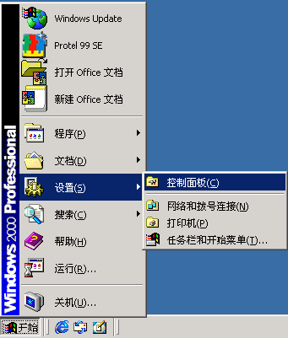
2.在下图中打开 [声音和多媒体]
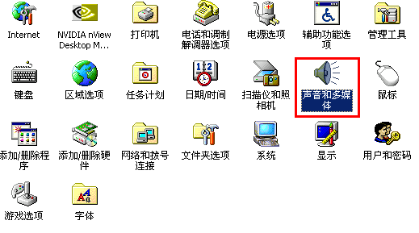
3.在下图的录音项中选择“PC Camera (Microphone) 302”,然后点[音量],如下图:
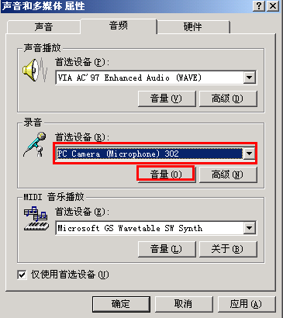

4.把下图的音量调节到第二格左右就可以了,如下图的红框:
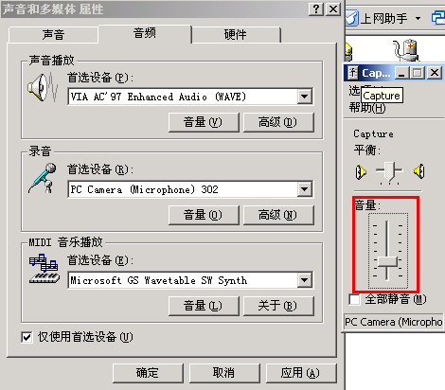

5.设置完毕,用户可以在[开始]=>[程序]=>[附件]=>[娱乐]=>[录音机]里测试麦克风的效果了.

